电 子 科 技 大 学
实 验 报 告
一、实验项目名称： Verilog时序逻辑设计
二、实验目的：
掌握边沿D触发器74x74、同步计数器74x163、4位通用移位寄存器74x194，的工作原理。采用移位寄存器74x194设计3位最大序列长度线性反馈移位寄存器（LFSR：Linear Feedback Shift Register）计数器。采用同步计数器74x163设计频率为1Hz的数字信号并作为3位LFSR计数器的时钟信号。采用ISE软件进行Verilog设计和仿真。
三、实验内容：
1．根据边沿D触发器74x74的原理图编写设计和仿真模块。
2．根据通用移位寄存器74x194的原理图编写设计和仿真模块。
3．采用1片74x194和其它小规模逻辑门设计3位LFSR计数器，编写设计和仿真模块。
4．根据4位同步计数器74x163的原理图编写设计和仿真模块。
5．输入10Hz的系统时钟，采用74x163和其它小规模逻辑门设计1Hz的数字信号（选做）。
四、实验原理：
图1所示为带有置位和清零端的边沿D触发器的逻辑图，本实验中用Verilog语句来描述。图1中的w1-w4为中间信号名称。
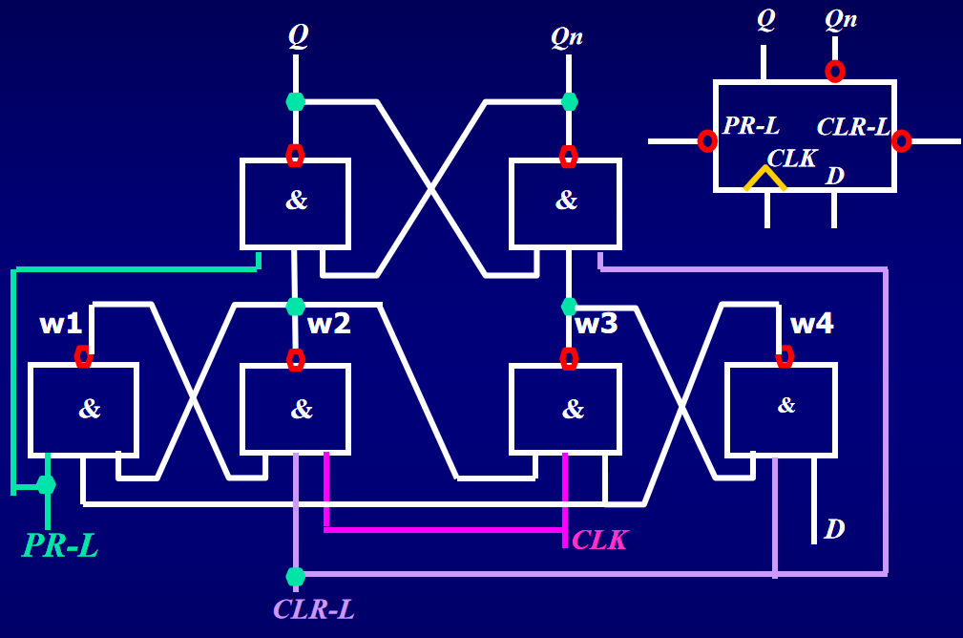
图1 边沿D触发器的逻辑图
图2为4位通用移位寄存器74x194，本实验中用Verilog语句来描述。
图2 4位通用移位寄存器74x194的逻辑图

图3是3位LFSR计数器的电路图。在图3中采用右移工作方式，输出QA接高位Q2，输出QC接低位Q0，输入ABCD接1000。

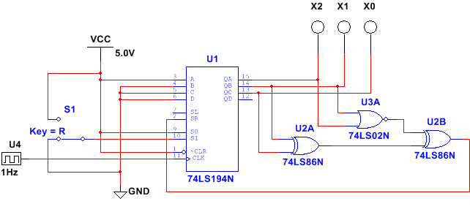
图3 3位LFSR计数器
图4 同步计数器74x163的原理图
在图3中，输入为1Hz的数字信号。在Nexys3开发板上自带100MHz时钟，为了便于将图3的设计下载到FPGA开发板，需要设计1Hz的数字信号发生器。
假设：输入为100MHz，要求输出为1Hz，则计数器的模为100M。采用十六进制计数方式，有效状态选0-5F5E0FF，所以需要7片74x163。采用清零法，在状态5F5E0FF时产生LD_L信号,LD_L = ( Q[26] Q[24] RCO[5] Q[18] Q[16] Q[15] Q[14] Q[13] RCO[1] RCO[0] )’。输出选Q[26]，Q[26]的周期为1秒，占空比约33%。
图4中的输入ABCD也可改为D[0]、D[1]、D[2]、D[3]，输出QA QB QC QD可改为Q[0]、Q[1]、Q[2]、Q[3]，图4的设计可以采用门级描述，也可以采用教材《数字设计—原理与实践》（第4版）第525页的表8-20中的行为描述。
根据上述原理，设计10Hz信号转换为1Hz信号的分频器。

五、实验器材（设备、元器件）：
PC机、Windows XP、Xilinx ISE 14.7开发工具。
六、实验步骤：
实验步骤包括：建立新工程、设计代码与输入仿真。

七、关键源代码：（设计代码请给出完整代码，测试代码可以只给出测试数据部分代码，仿真结果截图请保留信号名称，并尽量让图片数据清晰可见，保留关键部分，裁减掉无关部分）
一、边沿D触发器74X74
- D触发器的Verilog代码
`timescale 1ns / 1ps

module D(CLK,D,PR_L,CLR_L,Q,QN
);
input CLK,D,PR_L,CLR_L;
output Q,QN;

wire w1,w2,w3,w4;
nand(w1,PR_L,w2,w4);
nand(w2,w1,CLR_L,CLK);
nand(w3,w2,CLK,w4);
nand(w4,w3,CLR_L,D);

nand(Q,PR_L,w2,QN);
nand(QN,Q,w3,CLR_L);

endmodule

- 仿真测试代码
`timescale 1ns / 1ps
module D_test;
reg CLK;
reg D;
reg PR_L;
reg CLR_L;
// Outputs
wire Q;
wire QN;

// Instantiate the Unit Under Test (UUT)
D uut (
.CLK(CLK),
.D(D),
.PR_L(PR_L),
.CLR_L(CLR_L),
.Q(Q),
.QN(QN)
);
initial begin
// Initialize Inputs
PR_L = 1;
CLR_L = 1;
CLK = 0;
D = 0;
// Wait 100 ns for global reset to finish
#50;
PR_L = 1;
CLR_L = 0;
D = 0;
#100;
PR_L = 0;
CLR_L = 1;
D = 0;
#100;
PR_L = 0;
CLR_L = 0;
D = 0;
#100;
PR_L = 1;
CLR_L = 1;
D = 0;
#100;
PR_L = 1;
CLR_L = 1;
D = 0;
#100;
PR_L = 1;
CLR_L = 1;
D = 1;
#100;
PR_L = 1;
CLR_L = 1;
D = 0;
// Add stimulus here
end
always #50 CLK=~CLK;

endmodule

- 仿真结果如下图所示（进行适当的文字分析说明）

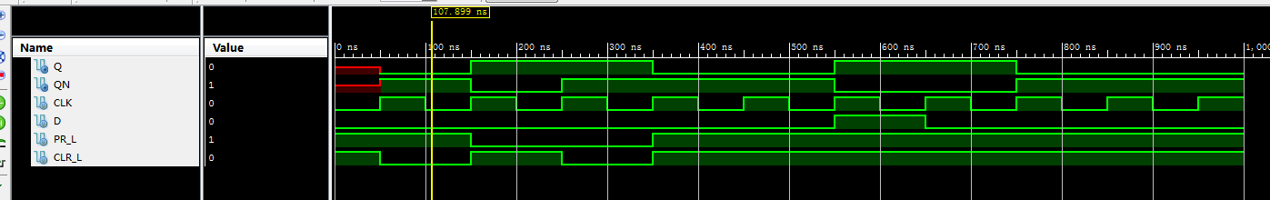

可以验证如下D触发器功能：
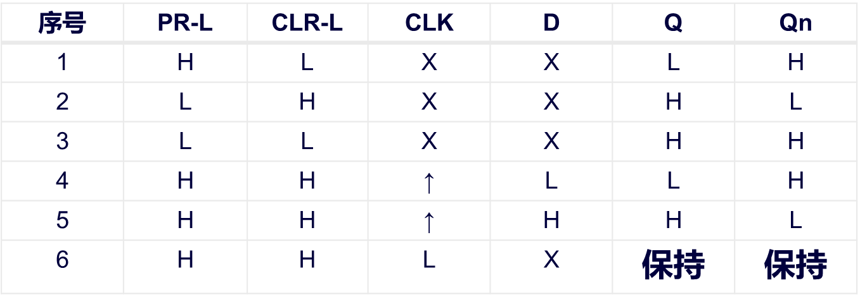
证明：边沿D触发器74X74可以实现需要的功能。

二、通用移位寄存器74X194

- 4位通用移位寄存器74x194的Verilog代码
`timescale 1ns / 1ps

Module x194(CLK,CLR_L,LIN,RIN,S1,S0,A,B,C,D,QA,QB,QC,QD
);
input CLK,CLR_L,LIN,RIN,S1,S0,A,B,C,D;
output QA,QB,QC,QD;

reg [3:0] Q;
always @(posedge CLK or negedge CLR_L) begin
if (CLR_L==1'b0) Q<=0;
else case ({S1,S0})
0:Q<=Q;
1:Q<={RIN,Q[3:1]};
2:Q<={Q[2:0],LIN};//移位
3:Q<={A,B,C,D};
default:Q<=4'bx;
endcase
end

assign QA=Q[3];
assign QB=Q[2];
assign QC=Q[1];
assign QD=Q[0];

endmodule

- 74x194寄存器的仿真测试代码
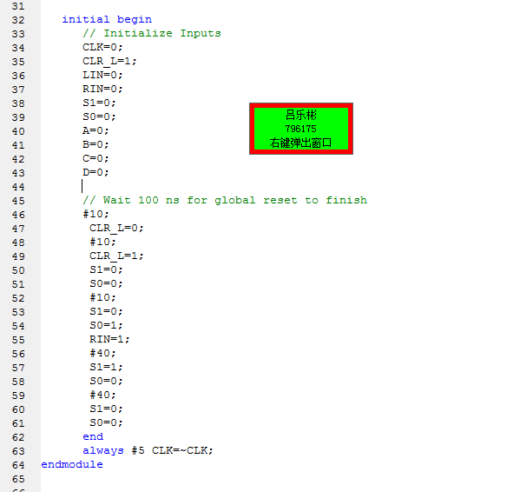

- 仿真结果如下图所示（进行适当的文字分析说明）

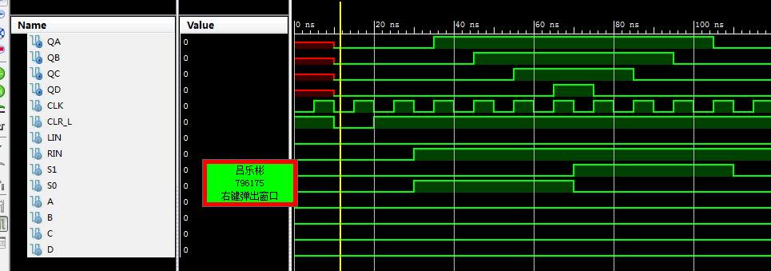

通过仿真测试，我们能证明结论正确。移位寄存器：
1.CLR=0时，清零，输出0000
2.CLR=1（以下全是如此）
当S1=S0=0,保持态，输出QaQbQcQd
S1=0,S0=1,右移，DsrQaQbQc
S1=1，S2=0左移，QbQcQdDsl
S1=S0=1,并行输入，ABCD

三、3位LFSR计数器
- 3位LFSR计数器的Verilog代码

`timescale 1ns / 1ps

module LFSR(clk,reset,x2,x1,x0
);
input clk,reset;
output x2,x1,x0;

wire w1,w3,w6;
x194 u1(.CLK(clk),.CLR_L(1'b1),.LIN(),.RIN(w6),.S1(reset),.S0(1'b1),.A(1'b0),.B(1'b0),.C(1'b0),.D(1'b0),.QA(x2),.QB(x1),.QC(x0),.QD());

xor(w3,x1,x0);
nor(w1,x2,x1);
xor(w6,w1,w3);
endmodule

- 3位LFSR计数器的的仿真测试代码
`timescale 1ns / 1ps

///////////////////////////////////////////

module LFSR_t;

// Outputs
reg clk;
reg reset;
wire x2;
wire x1;
wire x0;
// Instantiate the Unit Under Test (UUT)
LFSR uut (
.clk(clk),
.reset(reset),
.x2(x2),
.x1(x1),
.x0(x0)
);

initial begin
clk=0;
reset=0;
#20;
reset=1;
#20;
reset=0;
end
always #5 clk=~clk;
endmodule

- 仿真结果如下图所示（进行适当的文字分析说明）

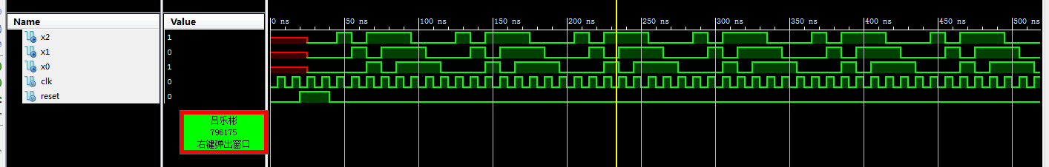
随机序列生成：000->100->010->101->110->111->011->001->000(循环)
循环，LFSR的计数序列就是伪随机序列。

四、74x163计数器

- 74x163计数器的Verilog代码

`timescale 1ns / 1ps

module x163(clk,clr,ld,enp,ent,d,q,rco
);
input clk,clr,ld,enp,ent;
input [3:0] d;
output [3:0] q;
output rco;

reg [3:0] q=0;
reg rco;
always @(posedge clk)
if(~clr)
q<=0;
else if(~ld)
q<=d;
else if(enp&&ent)
q<=q+1;
else q<=q;

always @(q or ent)
if(ent&&(q==4'b1111)) rco=1;
else rco=0;

endmodule

- 74x163的仿真测试代码

initial begin
clk=0;
clr=0;
ld=0;
enp=0;
ent=0;
d=0;

#10;
clr=1;
ld=0;
#10;
clr=1;
ld=1;

#10;
enp=1;
ent=1;
#150;
enp=1;
ent=0;

end
always #5 clk=~clk;
endmodule

- 仿真结果如下图所示（进行适当的文字分析说明）

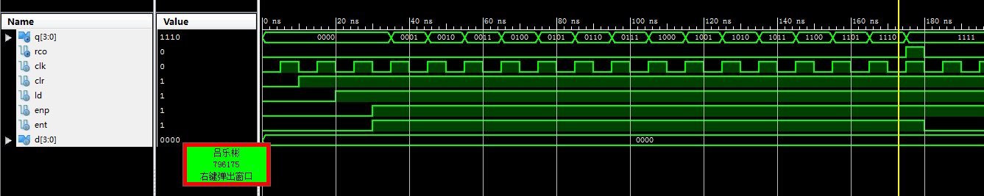

1.clk上升沿，clr=0,ld=X,enp=x,ent=x,同步清零
2.clk上升沿，clr=1,ld=0,enp=x,ent=x,同步置数
3.clk=X,clr=1,ld=1,enp=0,ent=x,保持
4.clk=X,clr=1,ld=1,enp=x,ent=0,保持
5. clk=X,clr=1,ld=1,enp=1,ent=1,计数

五、1Hz频率的3位LFSR计数器（选做）

写出1Hz数字信号发生器的Verilog代码
仿真结果如下图所示（进行适当的文字分析说明）

八、实验结论：

可以利用verliog语言设计边沿D触发器74x74，设计通用移位寄存器74x194，LFSR计数器。

- 总结及心得体会：
基本掌握使用Xilinx ISE软件的使用，以及使用Verilog语言对时序逻辑电路的设计方法。

十、对本实验过程及方法、手段的改进建议：

对于实验所用的时序逻辑电路的原理的理解，以及对于verliog语言的使用有待加强。

报告评分：
指导教师签字：

